Система контроля продукции посредством RFID меток

Расходы:
- Единовременные затраты на проект:
  - Приобретение имущества, оборудования:
    - RFID-метки 500 шт. 4000 рублей
    - датчики для считывания 2шт. 64 000 рублей
    - Стеллажи и прочая мебель для тестового помещения - 80 000 рублей
Итого: 131 500 рублей

  - Установка, доставка, сборка:
    - 5000 рублей

  - Госпошлины и сборы:
    - Госпошлина на регистрацию ООО 4000 рублей

Итого: 140 000 рублей

- Ежемесячные расходы на проект:
  - Оплата членам scrum-команды проекта: (2 команды , ядро и клиентская работа плагины)
    - бэк-разработчик 2 человека 150 000р./fte
    - scrum-менеджер 110 000./fte
    - андроид-разработчик 120 000./fte
    - frontend-разработчик 120 000./fte
    - системный аналитик 2 человека 200 000./fte
    - тестировщик 2 человека 150 000./fte
    - специалисты по rfid 2 человека 80 000./fte
Итого: 1 510 000 рублей

  - Уплата налогов, взносов:
    - налог на доход УСН 6%= 120 000 рублей

  - Аренда помещения для тестирования
    - 50 кв м 180 000 рублей
Итого: 180 000 рублей

  - Оплата ежемесячного обслуживания:
    - Виртуальная машина Яндекс
    - 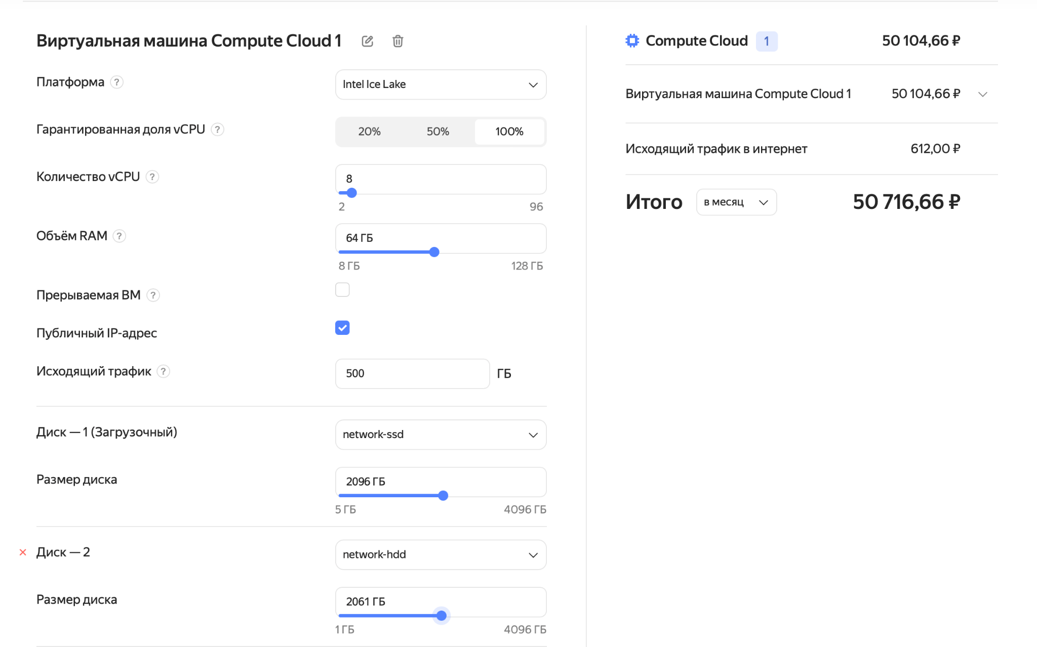
Итого: 51 000 рублей

Итого: 1 861 000 рублей

- Резервы: 400 000 (20% от 1+2)
- Итого: 2 401 000 рублей

Доходы:
- Доходы от установок оборудования в магазине
- Подписки 2 форматов:
  - Обычная. 1 на торговую точку, 20 000 рублей месяц
  - Продвинутая. 1 на торговую точку, 30 000 рублей в месяц
- Организация хостинга системы:
  - от 15 000 рублей в месяц, + 10 000 рублей каждые 4 ТБ данных

Итого на 25 тт по обычной подписке и 25 тт по продвинутой: 2 000 000 рублей/месяц

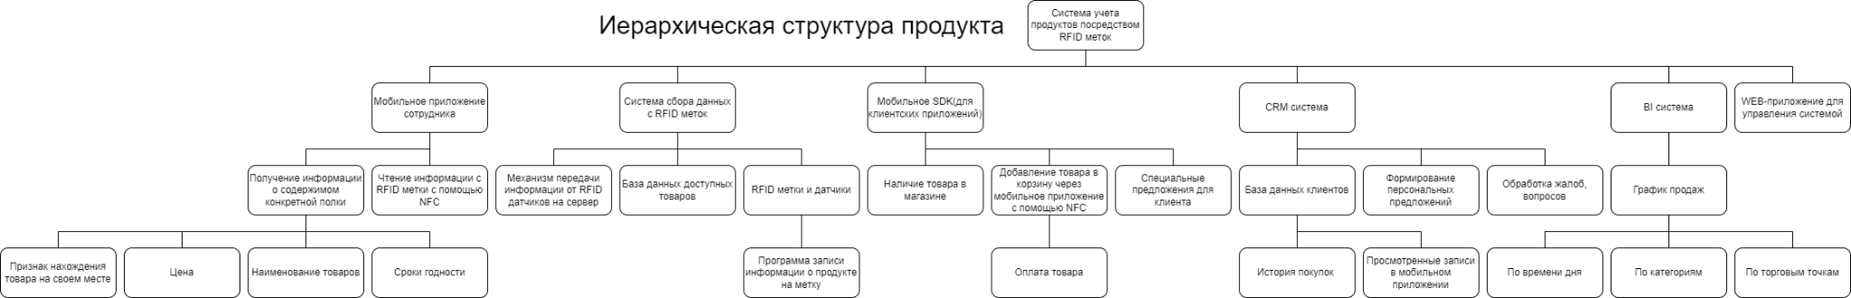
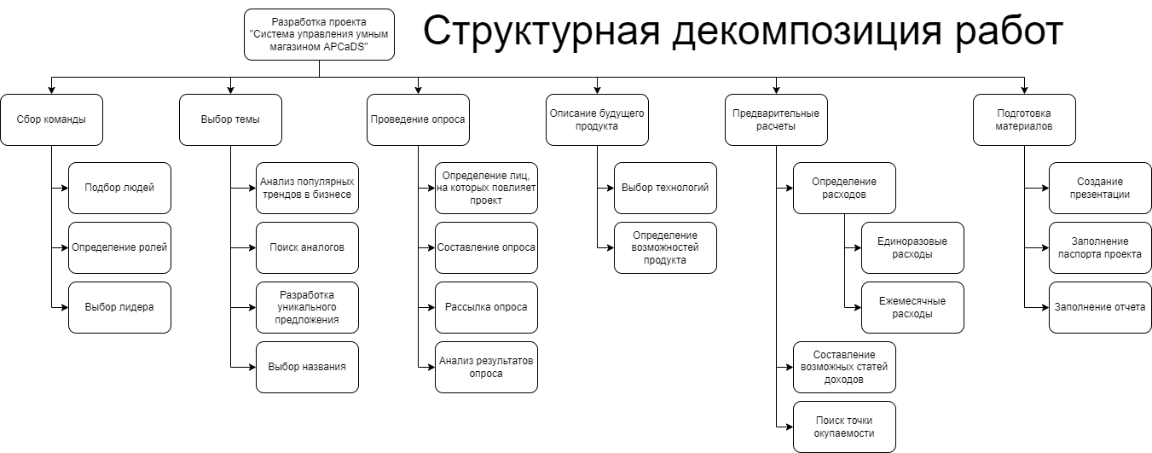

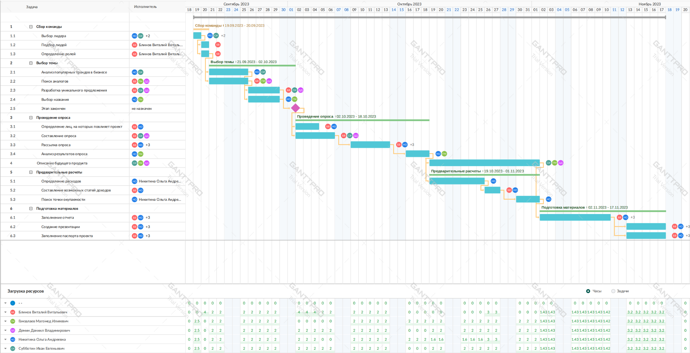
Организационная структура управления

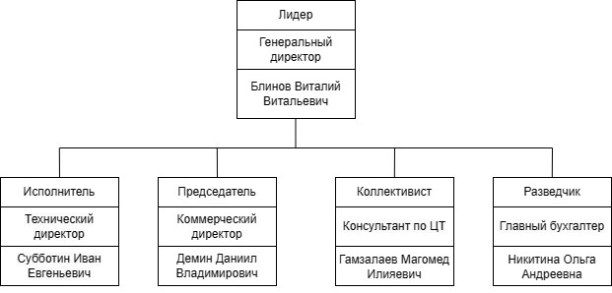

Проблема  Основная проблема - ошибки в учете товаров на складе/торговой точке вследствии человеческой ошибки:  - вместо одного товара продают похожий с такой же ценой;  - проводят накладные с ошибками в количестве/наименовании;  - невнимательно вносят данные по остаткам на инвентаризации;  - путают ценники от товаров на полках  - Снижение популярности магазина из-за очередей на кассах | Решение  - Внедрение системы RFID меток и датчиков, которые обеспечат автоматический учет товаров на территории магазина  - Разработка мобильного приложения для клиентов, которое позволит покупателю самостоятельно пробивать товар во время похода по магазину, что уменьшит или исключит очереди на кассе | Уникальность проекта  - Первая в РФ информационная система с использованием RFID меток для учета товара и считывания мобильный приложением  - удаленное управление учетом продуктов и товаров | Скрытое преимущество  отличие от конкурентов  - возможность для покупателей сократить время нахождения в магазине за счет уменьшения очередей  - сокращение расходов  - Повышение популярности мобильного приложения для собственников торговых точек | Потребители  - конечные потребители  - Владельцы магазинов различных торговых сетей
 | Ключевые метрики  - Преобразование от 10 торговых точек в месяц  - Переход от 20% посетителей торговой точки на использование мобильного приложение для оплаты товаров  - Снижение затрат на персонал на треть |  | Каналы  - Самореклама за счет демо точки  - Рассылка на почту крупных сетей магазинов  - Выступление на конференциях (например, “Продэкспо” и т.п.)
Структура расходов  2 401 000 рублей |  | Эффект от реализации проекта  2 000 000 рублей

Член команды/ Этап разработки проекта | Управление проектом | Работа с финансовой составляющей | Проведение опросов | Ведение докумен тации | Работа с ИТ технологиями | Подготовка презентационных материалов
Никитина Ольга Андреевна | ✓ | ☆ | - | ✓ | - | ☆
Субботин Иван Евгеньевич | ✓ | - | ✓ | ☆ | ☆ | -
Гамзалаев Магомед Илияевич | ✓ | - | - | ☆ | - | -
Блинов Виталий Витальевич | ✓ | - | - | ☆ | ☆ | ✓
Демин Даниил Владимирович | ☆ | - | - | ✓ | - | ✓

Наименование компании | Достоинства | Недостатки | Основное отличие
NEURUS в сфере ритейл | - Использование технологий компьютерного зрения  - Полное отсутствие кассиров  - Авторасчет за выбранные товары | - Ручной учет товаров на каждой полке  - Возможные слепые зоны камер  - В случае неисправности даже одной камеры магазин теряет свою работоспособность | - Использование RFID меток для контроля за продукцией  - Онлайн корзина покупателя заполняется за счет сканирования выбранного товара  - Учет товара автоматический
globus в сфере ритейл
Интеллектуальный резерв в сфере ритейл
Amazon Go
briskly | - Считывание штрихкода для онлайн корзины | - Не является системой автоматизации магазина | - Онлайн корзина покупателя заполняется за счет сканирования выбранного товара

